ПОСЕЩАТЬ МУЗЕИ – ЭТО ИНТЕРЕСНО!

10 октября 2009 года учащиеся 7а класса посетили художественный музей города Барнаула. Целью поездки было знакомство с египетскими мумиями. Экскурсия была очень интересная, узнали много нового, посмотрели на копии мумий действующего каирского музея.

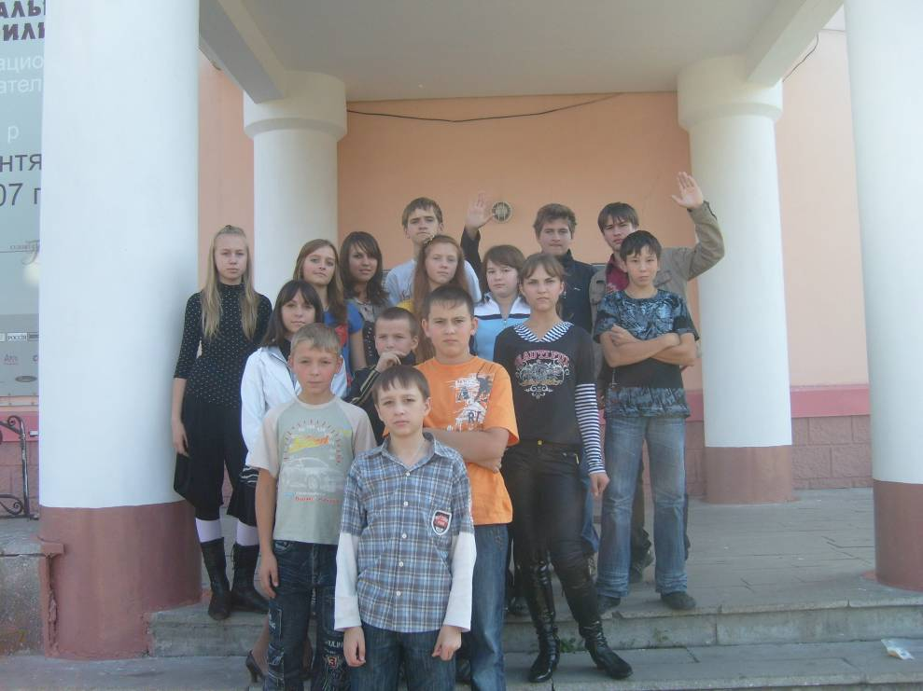

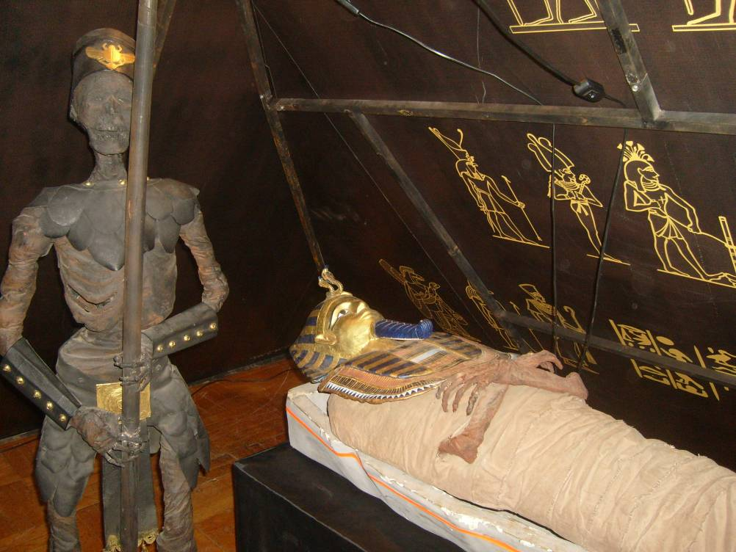

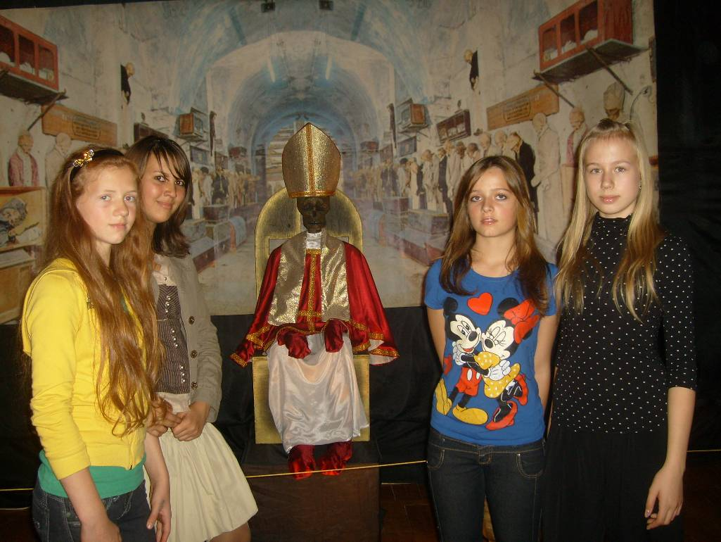

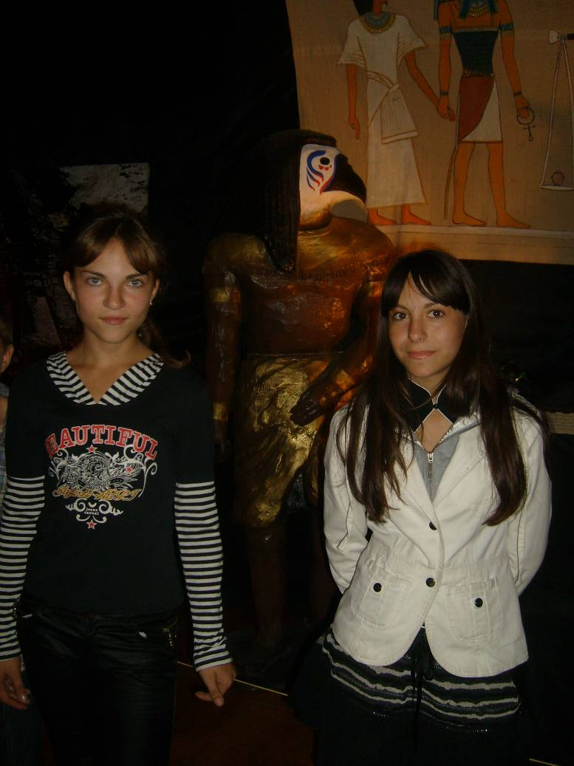

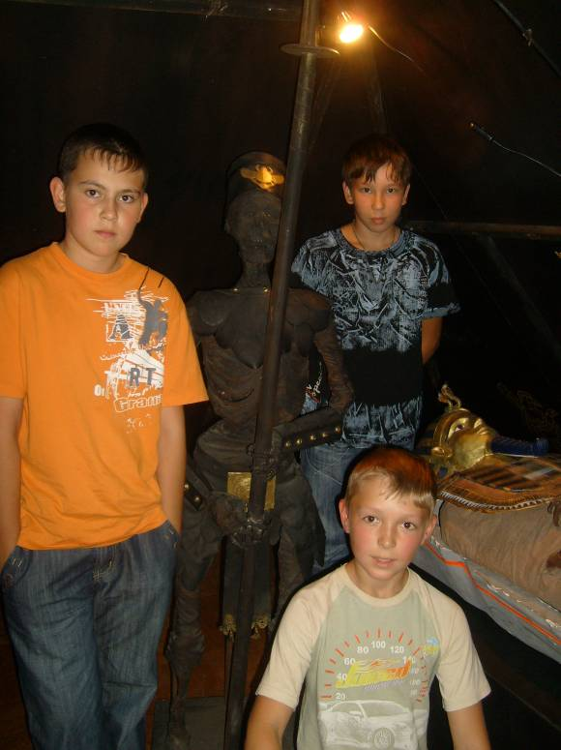

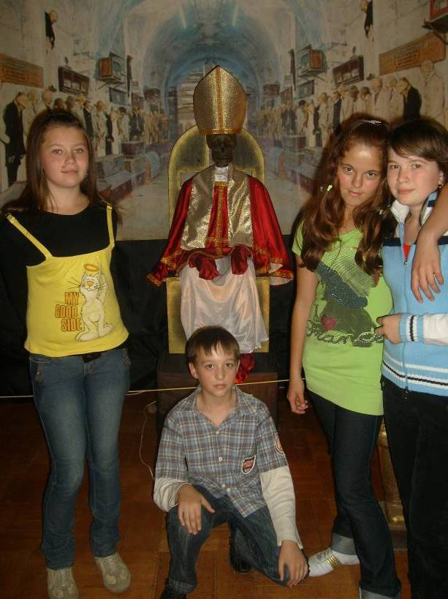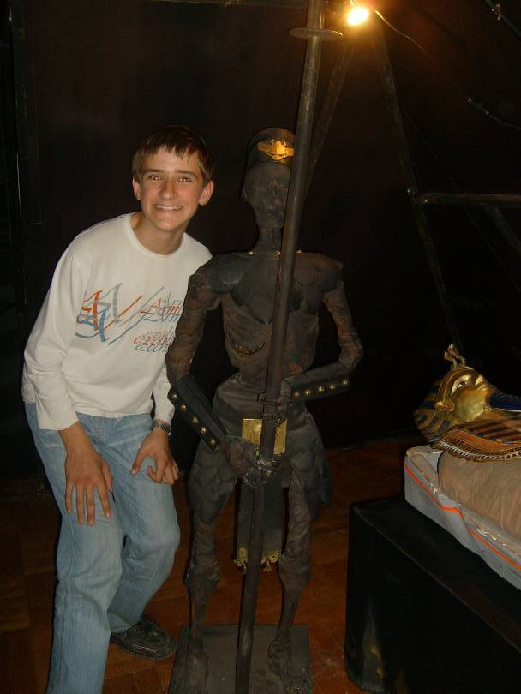
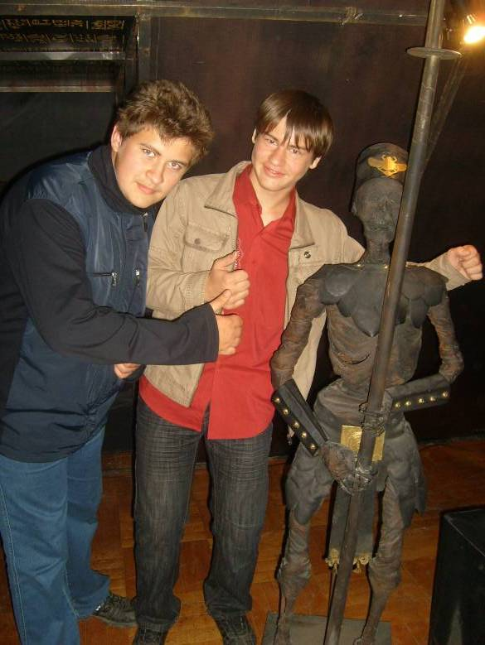

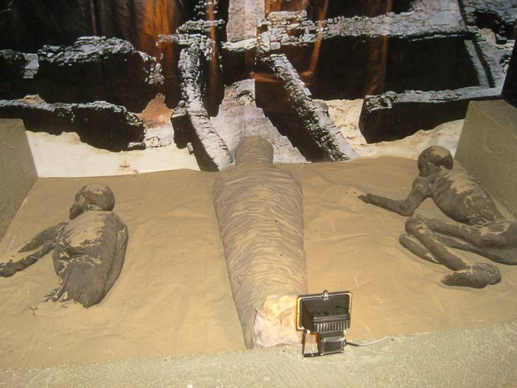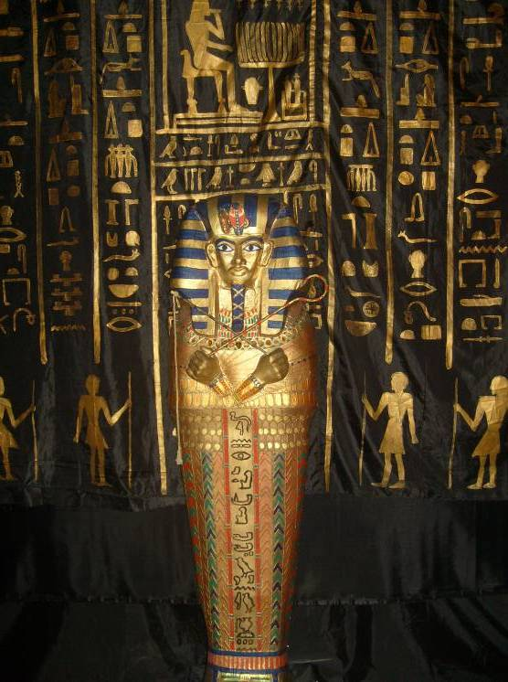

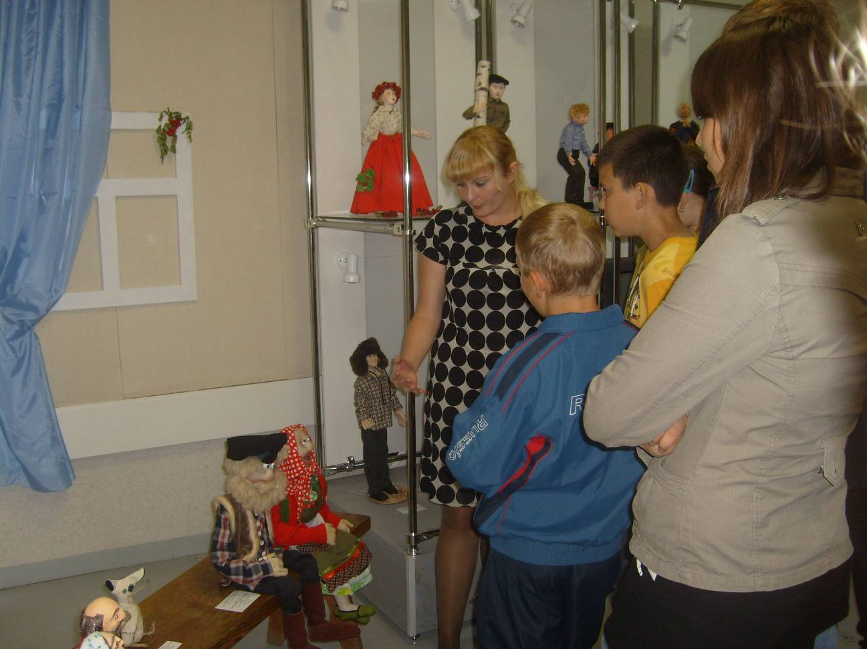
В сентябре учащиеся 7а класса побывали на выставке кукол в Новоалтайском краеведческом музее. Там познакомились с героями произведений В.М. Шукшина, сделанными мастерами-кукольниками.

